**优创数据2022届秋季校园招聘简章**

**公司简介：**

优创数据(ReSource Pro)创立于 2003 年，公司总部位于纽约，并在中国青岛市南、黄岛、济南、印度班加罗尔和美国林肯市设立五大全球业务中心，通过战略咨询、流程管理、人力培训、数据分析四大业务模块为欧美保险客户的运营需求提供全天候业务服务。

截止到目前，优创数据已拥有**5,500多名员工**，为来自美国、加拿大和英国的**400余家**保险企业提供后台运营解决方案及服务。过去十余年间，优创数据年均业务增长率保持20%左右，客户留存率高达95%。

作为保险精益运营行业的思想领袖，优创数据从2009年起连年入选美国Inc.杂志“发展最快私营企业500/5000强”榜单。

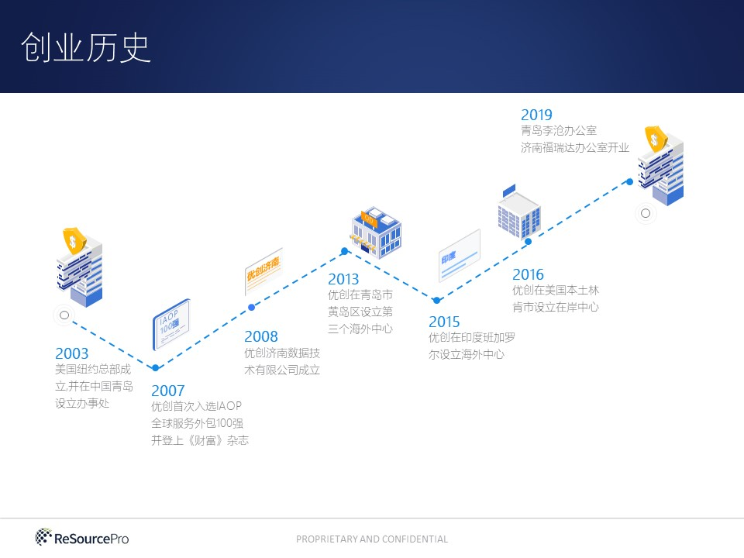

**环境介绍：**

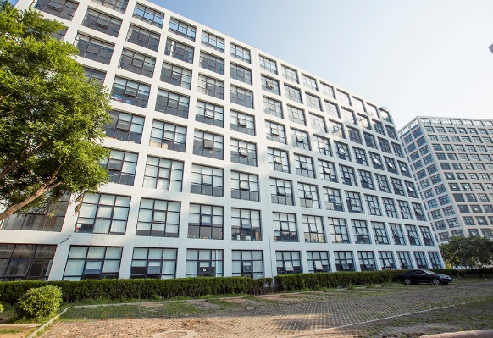 

（公司外景↑）

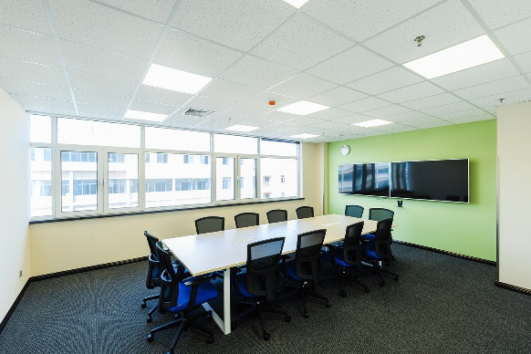 

（办公环境↑）

 

（娱乐休闲区↑）

**岗位需求：**

**业务交付助理（办公室文员）**

**岗位职责：**

1.根据欧美客户的需求和既定的工作流程，在英文系统中准确、高效地进行保险类信息的录入、校对、编写、分析等相关工作，及时出具工作报告；

2.通过英文邮件的方式与客户进行及时沟通，建立良好的客户关系。

**任职要求：**

1. 大学英语四级水平，专业不限；

2. 熟练操作Windows系统，熟悉MSOffice软件；

3. 良好的学习能力；

**管理培训生**

**岗位职责：**

1 .业务学习&任务处理： 严格按照优创整体质量体系的要求，能够完成复杂的任务以及熟练操作多种客户系统，在工作中实现业务流程标准化，追求卓越，满足或超越客户团队对于质量，及时性的要求，理解并严格遵循信息安全标准。

2. 团队培训和管理：计划和执行新员工培训以及团队人员的工作交叉培训，引导经验较少的员工学习业务流程和保险的相关知识。管理团队成员的日常绩效，确保员工敬业度，同时确保员工发展和客户满意度之间的良性平衡。

3. 客户交付：新客户上线&客户关系建立和维护。负责及管理新客户的上线测试期，通过设计和执行不断优化的工作流程，以满足每一位客户的需求和期望。拓展和维护与客户之间高信赖度的合作伙伴关系，通过规划和执行各种活动，促进优创客户团队的成长及业务的增长。

**任职要求：**

1. 优秀的英文听说读写能力（CET6 成绩500以上或其他同等级英文证书）；

2. 有国外留学经验或交换经验，国际项目的优先考虑；

3. 有团队协作、团队管理经验、学校社团干部经历的优先考虑；

4. 良好的解决问题能力和抗压能力。

**业务移管专家**

**岗位职责：**

1. 新客户业务交付：新客户上线&客户关系建立和维护。负责及管理新客户的上线测试期，快速学习和掌握新客户系统和任务，并通过精准有效的数据分析，不断优化工作流程，提升业务交付的效率和质量，满足客户的业务需求，以支持客户团队的成长及业务的增长。

2. 业务学习&任务处理： 严格按照公司整体质量体系的要求，熟练操作多种客户系统和处理复杂的工作任务，并在工作中实现业务流程标准化，满足客户团队对于质量，及时性的要求，理解并严格遵循信息安全标准。

3. 知识经验萃取及转移：萃取新客户承接中的工作流程和关键任务，精确有效地转移给后期业务交付团队，完成内部业务流程和知识的交接，并协助业务交付团队人员的培训，以实现公司业务的稳定和持续增长。

**任职要求：**

1. 大学本科及以上学历，专业不限；

2. 优秀的英文听说读写能力（CET6 成绩500以上或其他同等级英文证书）；

3. 有国外留学经验或交换经验，国际项目的优先考虑；

4. 有团队协作、团队管理经验、学校社团干部经历的优先考虑；

5. 良好的解决问题能力和抗压能力。

**助理软件开发工程师**

**岗位职责：**

1. 在经理、主管与高级工程师的指导下，基于业务需求、项目计划，设计并实现软件功能，完成软件开发任务；

2. 对于自己负责的部分，为用户提供使用说明、技术支持等有效的帮助，以满足用户的使用需要；

3. 遵守开发流程，制定和维护必要的文档，学习与分享擅长的技术领域知识。

**任职要求：**

1.计算机科学、软件工程、网络工程等IT相关专业及拥有相关技术资格认证者优先，具备.net C#经验者优先；

2.软件开发基本知识掌握扎实，开发逻辑出色，有完整项目经验者优先；

3.具备良好的问题分析解决能力、沟通技巧和团队合作精神；

4.具备良好的英文能力，CET-4及以上者优先考虑。

**助理桌面运维工程师**

**岗位职责：**

1. 响应用户IT相关问题请求。

2. 参与并实施IT运维及开发相关项目。

3. 负责台式机组装，打印机，网络电话，视频会议系统等日常维护。

4. 总结并分享日常问题解决方案，提出内部改善计划。

**任职要求：**

1. 计算机科学与技术、软件工程、网络工程等IT相关专业及拥有相关技术资格认证者优先；

2.了解并熟练应用Windows操作系统及Office系列软件，具有电脑端硬件及软件故障处理经验；

3.具备良好的问题分析解决能力、沟通能力、客户服务技巧和团队合作精神；

4.具备良好的英文能力（书面+口语），CET-4及以上者优先考虑。

**福利待遇：**

**基础保障福利：**

1.基础薪资+奖金+补贴

2.六险一金，落户/档案接收；

3.咖啡音乐美式办公，开放式厨房和休息区；

**健康类福利：**  
1.为员工及子女提供全面医疗保险和商业保险及新冠病毒疫情特定险；

2.全员年度免费体检

3.EAP员工心理援助计划

**假期类福利:**

1.8h不打卡，周末双休；

2.法定节假日+法定年休假+婚产假其他国家法定休假；

3. 优创数据10天额外独享带薪年假

**员工关怀类福利**：

1.婚育及子女福利；

2.中西方节日礼物礼金；

3.团队活动及纪念日活动。

**员工发展类福利**

1，完善的培训体系和学习资源；

2.多样化职业晋升与发展路径；

3.全球发展平台，海外交流机会。

**办公地址：**

**青岛市：**青岛市软件园；青岛市1688创意产业园，青岛市光谷软件园

**投递方式：**

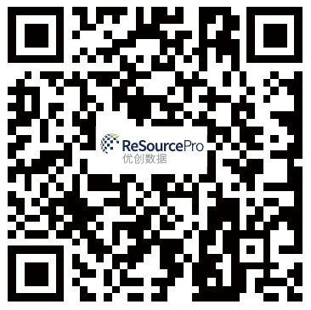

**（优创数据招聘公众号） (优创数据官方网站)**

* 扫码关注优创数据招聘公众号“优创数据招聘”，点击菜单栏“招贤纳士”进行岗位申请；
* 登陆优创数据招聘官网：<https://career.resourceprochina.com> 点击“加入我们”在线申请；
* 简历投递邮箱：[EVP@resourcepro.com.cn](mailto:EVP@resourcepro.com.cn)

其他信息：

联系人：瑞秋

联系电话：17685888730

邮箱：[EVP@resourcepro.com.cn](mailto:EVP@resourcepro.com.cn)

公司网址：<https://career.resourceprochina.com/>